ТРЕБОВАНИЯ БЕЗОПАСНОСТИ


Бутановые микрогорелки/паяльники
TJ200-B/ TJ-250-B SET/
TJ100-B/TJ150-B SET
Руководство по эксплуатации

ОПАСНО

Данная горелка используется при работе с легковоспламеняющимися про- дуктами. Несоблюдение данных требований безопасности и инструкций может привести к взрыву, возгоранию, материальному ущербу, серьезным травмам или смерти.
Необходимо изучить приведенные в данном руководстве инструкции и требования безопасности и тщательно соблюдать их, а также ознако-
миться с горелкой перед ее воспламенением и использованием. Необхо- димо периодически перечитывать инструкции и требования безопасности, чтобы не забывать их. Запрещается работать с горелкой, не ознакомив- шись с инструкцией по ее эксплуатации.

КРАЙНЕ ВЫСОКАЯ ОПАСНОСТЬ ВОСПЛАМЕНЕНИЯ. СОДЕРЖИМОЕ ПОД ДАВЛЕНИЕМ.

- избегать нагревания заправочного резервуара.
- содержит легковоспламеняющийся газ под давлением Не допускать на- гревания горелки или ее заправочного резервуара до температур выше 120° F/49° C, а также избегать продолжительного воздействия на них пря- мых солнечных лучей.
- Не использовать горелку в местах с наличием легковоспламеняющихся газов, жидкостей или взрывоопасных материалов, а также вблизи таких мест.
- Не прокалывать заправочный резервуар, не подвергать горелку воздей- ствию огня.
- Не вдыхать газ, испарения, пары или распыленные жидкости. в случае попадания данных веществ в легкие вывести пострадавшего на свежий воздух.
- избегать попадания в глаза или на кожу. в случае попадания в глаза немедленно промыть большим количеством воды и обратиться за меди- цинской помощью. в случае попадания на кожу промыть большим коли- чеством воды.
- Запрещается вносить изменения в конструкцию горелки. Запрещается изменять заводские настройки. изменение заводских настроек или уста- новленных на заводе компонентов может привести к серьезным травмам или смерти. Необходимо применять лишь рекомендованные изготовите- лем запасные части.
- перед заправкой горелки необходимо изучить и понять инструкцию по за- правке. Несоблюдение порядка заправки горелки может привести к се- рьезным травмам или смерти.

- Хранить в месте, недоступном детям и лицам, не изучившим руководство по эксплуатации. Не направлять пламя горелки в лицо, на других людей и легковоспламеняющиеся предметы. Запрещается использовать горелку в качестве зажигалки.
- при воспламенении горелки и работе с ней всегда использовать защитные очки и перчатки.
- во избежание выхода горелки из строя беречь ее от ударов и не допускать ее падения на пол и другие твердые поверхности. Запрещается использо- вать горелку, имеющую внешние повреждения.
- Нагревание поверхности может сопровождаться нагреванием и прилега- ющих поверхностей, которые могут быть изготовлены из легковоспламе- няющихся или сжимающихся при нагревании материалов. Необходимо убедиться, что не будут нагреваться те части или материалы, которые для этого не предназначены.
- Запрещается использовать протекающую, поврежденную или неисправ- ную горелку. при наличии протечек в горелке необходимо связаться с про- изводителем или продавцом.
- использовать только в хорошо проветриваемых помещениях. избегать испарений от флюсов, красок на свинцовой основе и операций по нагрева- нию металлов. проявлять особую осторожность во избежание испарений кадмиевых или цинковых покрытий на металлах. при необходимости нагревания данных поверхностей необходимо предварительно удалить указанные покрытия с помощью напильника или наждачной бумаги.
- при воспламенении горелки не направлять ее на лицо, руки, одежду и лю- бые легковоспламеняющиеся материалы.
- из выпускных отверстий в насадке горелки выходит очень горячий воздух. Необходимо всегда, даже при коротких перерывах в работе, размещать горелку на имеющуюся в комплекте подставку, что позволит избежать риска повреждения рабочих поверхностей или легковоспламеняющихся предметов. при длительных перерывах в работе горелку следует выклю- чать. Запрещается направлять горелку в глаза, на лицо, руки и легковос- пламеняющиеся предметы.
- следует проявлять особую осторожность при работе с горелкой вне по- мещений в солнечные или ветреные дни. На ярком солнце невозможно полностью видеть пламя горелки. ветер может перенаправить поток горячего воздуха на оператора или на поверхности, не предназначенные для нагревания. при ветре искры могут попасть на другие поверхности из легковоспламеняющихся материалов.
- в процессе работы форсунка и насадка горелки очень сильно нагреваются и долго остывают после ее выключения. следует проявлять особую осто- рожность, чтобы не прикоснуться к наконечнику горелки до его полного охлаждения.
- Запрещается использовать горелку для работы с легковоспламеняющими- ся материалами (горючее, тряпки, полотенца, бумага и т. д.) или в непо- средственной близости от них. особую осторожность следует проявлять при работе возле автомобилей и любых устройств, работающих на бензи- не, и всегда помнить о скрытых топливопроводах и топливных резервуа- рах.
- во избежание опрокидывания горелки ее необходимо всегда размещать на подставке. Необходимо следить за тем, чтобы при установке горелки на подставку она не была направлена на размещенные поблизости легко- воспламеняющиеся предметы.
- Запрещается оставлять зажженную горелку без присмотра.
- Запрещается производить ремонт или подогрев бензобаков, емкостей для химических веществ, баллонов с аэрозолями, резервуаров со сжа- тыми газами, содержащими легковоспламеняющиеся жидкости, газы
или любые другие химические вещества. Нагрев данных предметов пред- ставляет огромную опасность, особенно после их «опорожнения».
- правилами департамента транспортировки опасных грузов запрещается перевозка бутана и любых других легковоспламеняющихся газов на пасса- жирских самолетах. Запрещается перевозить данное устройство и любые другие предметы, содержащие легковоспламеняющиеся газы, в багаже или ручной клади.
- после окончания работы с горелкой необходимо убедиться, что она пол- ностью выключена.
- перед тем, как поместить горелку на хранение, необходимо убедиться, что она полностью остыла.

ВНИМАНИЕ
Используйте горелку с осторожностью, чтобы не вдыхать пары горения. в зависимости от задачи, для которой используется горелка (поджигание древесины, плавление пластмассы и т. д.) могут образовываться пары, которые могут быть токсичными или вызывать тошноту.
КОМПОНЕНТЫ

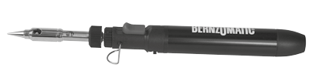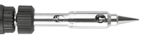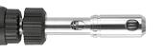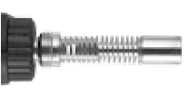
выпускное отверстие (F)
отверстие для подачи воздуха (H)
выключатель воспламенения (C)
Наконечник (J)
Зажимная гайка (G)
Заправочный клапан (A)
Регулятор пламени (B)
Наконечник газовой горелки (D)
Наконечник для нагрева поверхности
Наконечник для точечной пайки

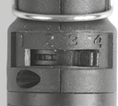
ЗАПРАВКА ГОРЕЛКИ
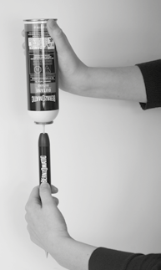
- для заправки горелки использовать только баллоны с бутан ком.

- перед тем, как заправлять горелку, ее необходимо вы- ключить.
- прежде чем заправлять горелку, охладите ее до ком- натной температуры.
- осуществляйте заправку в хорошо проветриваемом поме- щении вдали от огня, источников воспламенения и людей.
- Не курить.
- держите горелку заправочным клапаном (а)
вверх.
- переверните баллончик с газом и вставьте наконечник баллончика с газом в заправочный клапан (а).
- соедините баллончик с газом и горелку, чтобы газ на- чал поступать в заправочный резервуар горелки. При- близительно через 10 секунд горелка будет заполнена.
- прекратите заправку, как только газ начнет выходить.
- прежде чем поджечь горелку, подождите 3 минуты, чтобы газ в горелке стабилизировался.

ПОДЖИГ И ЭКСПЛУАТАЦИЯ
- Горелка уже настроена на заводе для использования в качестве газовой горелки. использовать ее в этом качестве можно незамедлительно.
- поверните регулятор пламени (B) приблизительно до половины между отметками (1) и (4).
- переключите выключатель воспламенения (C ) в положение ON (вкл.), пока не услышите шипящий звук выходящего газа.
- поднесите зажигалку или спичку к наконечнику газовой горелки (D), как показано на рисунке, и зажгите пламя (применимо для моделей PT-230 и AH-237 SET).
Модели TJ150-B/TJ100-B SET оборудованы пьезоподжигом.
- Чтобы выключить горелку, переключите выключатель воспламенения (C) в положение OFF (выкл.).
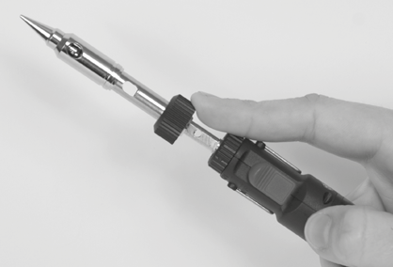
плавно открутите зажимную гайку (G), опустив ее в нерабочее положение.
перевести вперед,
чтобы открыть точку воспламенения
(рис.1) 1)1)
отверстие
для подачи воздуха (H) Зажигать здесь
выпускное отверстие (F)
- пламя погаснет, а наконечник нагреется.
- Чтобы выключить горелку, переключите выключатель воспламенения (C) в положе- ние OFF (выкл.).

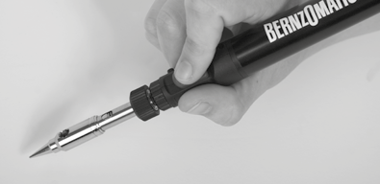

Задать для выпускной струи безопасное направление

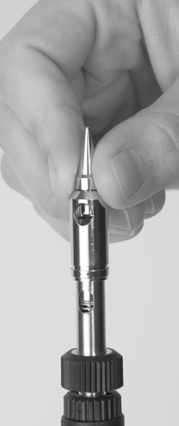
Замена наконечников
- снимите наконечник (J) с насадки горелки (E), вращая наконечник (J) против часовой стрелки.
- установите наконечник (J) на насадку горелки (E), вращая наконечник (J) по часовой стрелке.

Применение в качестве газовой горелки
(внимание: открытое пламя. Не использовать вблизи горючих веществ. ознакомьтесь с разделом
«требования безопасности»).
- Горелка уже настроена на заводе для использо- вания в качестве газовой горелки. использовать ее в этом качестве можно незамедлительно.
- Зажгите пламя горелки, как показано выше.

Применение для нагрева поверхности
- соберите горелку для нагрева поверхности.
- снимите наконечник (J) с насадки горелки (E), вращая наконечник (J) против часовой стрелки.
- переключите выключатель воспламенения (C) в положение ON (вкл.), пока не услышите шипящий звук выходящего газа.
- переместите насадку горелки (E) вверх путем надавливания на зажимную гайку (G) так, чтобы был виден наконечник газовой горелки (D).
- Зажгите пламя горелки через отверстие для по- дачи воздуха (H) в насадке горелки (E) с помо- щью зажигалки или спички, поднесенных к нако-
нечнику газовой горелки (D), тем самым
позволяя пламени проникнуть в отверстие для подачи воздуха (H).
- плавно открутите зажимную гайку (G), опустив ее в нерабочее положение. пламя по- гаснет, а нагревательный элемент накалится до красного цвета.
- теперь горелку можно использовать для нагрева поверхности.
- Чтобы выключить горелку, переключите выключатель воспламенения (C) в положе- ние OFF (выкл.).

ДОПОЛНИТЕЛЬНАЯ ИНфОРМАЦИЯ О БЕЗОПАСНОСТИ
- В случае использования горелки в качестве паяльника или для нагрева поверхности убедитесь, что зажимная гайка (G) надежно затянута.
- Перед каждым использованием и после заправки прислушивайтесь, нет ли утечки газа. Никогда не используйте пламя для проверки утечки. Используйте горелку в хорошо проветриваемом помещении вдали от источников огня и искр.
- При низкой температуре окружающей среды пламя будет менее интенсивным. Для по- лучения более интенсивного пламени перед применением горелки нагрейте ее до комнатной температуры.

ХРАНЕНИЕ
- Убедитесь, что выключатель воспламенения (C) находится в положении OFF (выкл.).
- Оставьте горелку на несколько минут, чтобы она остыла. Никогда не оставляйте горелку без присмотра.
- Когда горелка остыла, уберите ее в недоступное для детей место.
- Не подвергайте горелку воздействию температур выше 49° C.
- Хранить горелку необходимо в хорошо проветриваемом помещении.

Регулировка пламени.
- Поверните регулятор пламени (B) к отметке 1 для уменьшения интенсивности пламени.
- Поверните регулятор пламени (B) к отметке 4 для увеличения интенсивности пламени.

Применение в качестве паяльника
- Вставьте насадку горелки (E) в наконечник газовой горелки (D).
- отрегулируйте выпускное отверстие (F) так, чтобы горячий воздух выходил в безопасном направлении , не повреждая рабочую поверхность.
- плотно закрутите зажимную гайку (G).
- переключите выключатель воспламенения (C) в положение ON (вкл.), пока не услы- шите шипящий звук выходящего газа.
- переместите Насадку горелки (E) до упора вверх путем надавливания на зажимную гайку (G).
- Зажгите пламя горелки через отверстие для подачи воздуха (H) в насадке горелки
(E) с помощью зажигалки или спички, поднесенных к наконечнику гаовой горелки

